Мета роботи - вивчення властивостей напівпровідникових діодів шляхом практичного зняття і дослідження їх вольт-амперних характеристик.

Схема дослідження, необхідні пристрої і деталі
Для зняття вольт-амперної характеристики напівпровідникового діода можна використати схему, яка зображена на рис.З. Елементи схеми визначаються типом досліджуваного діода. У табл.З наведені основні параметри деяких випрямляючих діодів, які широко застосовуються в електронній апаратурі.

Основні параметри деяких випрямляючих діодів
Таблиця 1

 | Максимальний | Пряме | Максимальна | Максимальний
Тип діода | випрямлений | падіння | зворотна | зворотний
 | струм | напруги | напруга | струм
 | $$I_{випр.макс},А$$ | $$U_{пр},В$$ | $$U_{зв макс},В$$ | $$I_{зв.макс},мкА$$
Д2Б+Д2И | 0,008$÷$0,025 | 1 | 10$÷$150 | 100$÷$250
Д9Б+Д9М | 0,015$÷$0,04 | 1 | 10$÷$100 | 60$÷$250
Д226-Д226Е | 0,3 | 1 | 200$÷$400 | 50
КД106А | 0,3 | 1 | 100 | 10
Д223+Д223Б | 0,05 | 1 | 50$÷$150 | 1
2Д215А | 1,0 | 1,2 | 400 | 50
Д24Ї+Д242Б | 10 | 1,0$÷$1,5 | 100 | 3000

Значення е.р.с. Е джерела постійного струму залежить від типу досліджуваного діода. Однак у більшості випадків досить прикласти до діода в прямому напрямку напругу порядку 1 В, а в зворотному - порядку (20 $÷$50) В. Цю напругу можна отримати від джерела постійної регульованої напруги, яке передбачене в комплекті лабораторного макету.
Перемикач SA1 використовується для зміни полярності напруги, що підводиться до діода. Якщо перемикач встановлений у положення 1, то на діод подається пряма напруга, а при встановленні перемикача в положення 2 -зворотна. Потенціометр R з опором порядку 1 кОм використовують для плавного регулювання значення напруги, що прикладається до діода. Вольтметр повинен бути розрахований на вимірювання постійних напруг у межах (0$÷$50) В. Для більшої точності відліку при знятті вольт-амперної характеристики в прямому напрямку бажано застосувати вольтметр з двома або декількома межами вимірювань, одна з яких повинна складати приблизно (1$÷$2) В. При вимірюваннях вольтметром прямих і зворотних напруг необхідно дотримуватись відповідної полярності вмикання.
Перемикач SA2 призначений для під'єднання в схему одного з приладів, який вимірює струм діода. При встановленні перемикача в положення 1 в схему вмикається прилад для вимірювання прямого струму, верхню границю вимірювань якого вибирають відповідно до максимального значення випрямленого струму досліджуваного діода. При встановленні перемикача SA2 в положення 2 в схему вмикається мікроамперметр для вимірювань зворотного струму. Шкала цього приладу розраховується на відповідне максимальне значення зворотного струму діода (див. табл.1).
Для захисту схеми від випадкового пробою діода в ній передбачені два запобіжники FU1 і FU2, які розраховані на максимально допустиме значення випрямленого струму досліджуваного діода.

Складання і випробування схеми
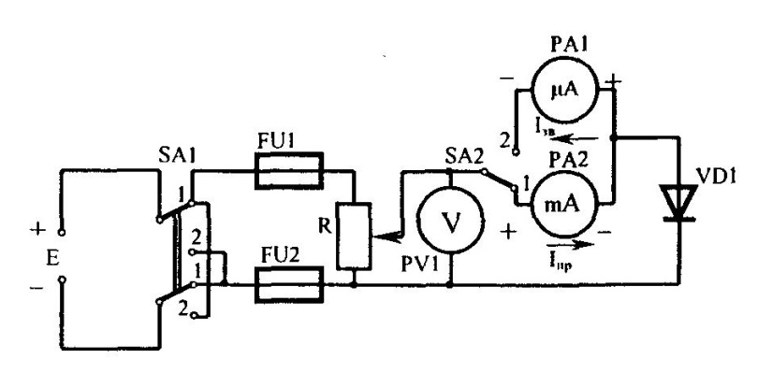
Рис.З. Схема для дослідження напівпровідникового діода

Підібравши елементи схеми, з'єднують їх між собою у відповідності з рис.З. Після перевірки приступають до випробування схеми. Повзунок потенціометра R встановлюють у таке положення, при якому до вимірювальної частини схеми не буде підводитися напруга. Для випробування схеми при прямій напрузі, прикладеній до діода, перемикачі SA1 і SA2 встановлюють у положення 1. Верхня межа вимірювання напруги вольтметра повинна бути порядку (1$÷$2) В. Потім обережно пересувають повзунок потенціометра, збільшуючи напругу, що подається на діод. Одночасно стежать за значенням прямого струму діода, яке повинно змінюватись у межах, достатніх для зняття прямої гілки вольт-амперної характеристики. Якщо значення напруги, що підводиться до діода, змінюється дуже різко, то потрібно підібрати потенціометр з іншим значенням опору. Після цього повзунок потенціометра R знову встановлюють у положення нуля, а перемикачі SA1 і SA2 в положення 2 (зворотне вмикання). Шкала вольтметра повинна бути розрахована на вимірювання напруги порядку 50 В. Потім поступово збільшують зворотну напругу, прикладену до діода, і стежать за показами мікроамперметра. Значення зворотного струму повинно змінюватися незначно і не перевищувати максимального значення, допустимого для даного типу діода. Випробування схеми проводять для трьох - чотирьох діодів, що підлягають дослідженню.
Зняття вольт-амперної характеристики I_{np}=f(U_{np}) при прямій напрузі,
прикладеній до діода

Для зняття вольт-амперної характеристики потрібно встановити обидва перемикачі в положення 1 і, змінюючи напругу джерела від 0 до 1 В (з інтервалом 0,1 В), слідкувати за змінами значення прямого струму. Результати спостережень записати в табл.2.
Таблиця 2

$$I_{пр}=f(U_{пр.})$$

Діод типу ______

$$U_{пр},В$$ | $$I_{пр},мА$$

Зняття вольт-амперної характеристики I_{M}=fi(U,.) при зворотній напрузі,
прикладеній до діода

Для зняття цієї характеристики необхідно встановити обидва перемикачі в положення 2 і, змінюючи напругу джерела від 0 до 50 В (з інтервалом 5 В), слідкувати за значенням зворотного струму діода. Результати спостережень записати в табл.З.
Таблиця 3

$$I_{зв}=f_{1}(U_{зв})$$

Діод типу ______

$$U_{зв},В$$ | $$I_{зв},мкА$$

Примітка. Якщо при випробуванні діода зворотний струм перевищує максимально допустиме значення, то випробування потрібно зупинити. Діод до експлуатації не придатний.

Побудова вольт-амперної характеристики діода

За даними табл.2 і табл.З у прямокутній системі координат будують вольт-амперну характеристику діода $I=f(U)$. Необхідно правильно підібрати масштаби струмів і напруг, що відкладаються по леях у прямому і зворотному напрямках.

Визначення коефіцієнта випрямлення К_{я} діода

Для розрахунку К_{в} потрібно визначити прямий і зворотний струми діода при напрузі 1 В і підставити їх значення у формулу

$$К_{в}=\frac{I_{пр}}{I_{зв}}$$

Визначивши К_{в} для декількох типів діодів, потрібно вказати, який з них найбільш придатний для роботи в схемах випрямлення.

